PRESSEMITTEILUNG
Schwäbisch Hall, 03.04.2020

Zusammenhalt in der Krise
OPTIMA unterstützt das Unternehmen Wrapping Solutions beim Herstellen von Schutzmasken

Die Corona-Krise stellt jeden Einzelnen und auch Unternehmen vor ganz besondere Herausforderungen. Um ihren Beitrag zur Bewältigung der Situation zu leisten, haben sich Unternehmen aus dem Landkreis Schwäbisch Hall zu einer ungewöhnlichen Kooperation entschlossen.
Das Unternehmen Wrapping Solutions aus Rosengarten bei Schwäbisch Hall ist darauf spezialisiert, Innenausstattungen für Autos herzustellen. Im Angesicht der Corona-Krise hat sich die Firma entschieden, Mund-Nasen-Schutzmasken herzustellen. Seit dem 23. März werden an 20 Arbeitsplätzen maximal 24.000 Masken pro Tag genäht. Langfristig will man ausbauen auf 40 Näharbeitsplätze. Ziel ist es, im Zwei-Schicht-Betrieb zu produzieren. „Laut Schätzungen werden in Deutschland rund 14 Millionen Schutzmasken pro Tag benötigt“, sagt Geschäftsführer Wolfgang Schaller.

Faltvorrichtung erhöht Produktionskapazitäten

Bei der Optimierung der Arbeitsvorgänge unterstützt nun Optima den Betrieb. „Wir haben eine Vorrichtung für das Falten der Mundschutzmasken gebaut und am 31. März bei Wrapping Solutions erfolgreich in Betrieb genommen“, berichtet Werner Volk, der bei der OPTIMA life science GmbH für neue Anwendungen zuständig ist. Dies geschah bisher von Hand und erwies sich als Nadelöhr in der Produktion. Die maschinell hergestellten Stoff-Zuschnitte werden in der Station gefaltet und an beiden Seiten mit Ultraschall verschweißt. Im letzten Arbeitsschritt werden Schlaufen an die Masken genäht.

„Wir freuen uns sehr über die technische Unterstützung von einem Sondermaschinenbauer wie Optima“, sagt Schaller. Dies sei ein erster Schritt, um die Fertigung der Masken zu beschleunigen. Um die Produktionskapazitäten des Unternehmens weiter zu erhöhen, laufen aktuell Gespräche über eine mögliche Automatisierung dieses Prozesses.

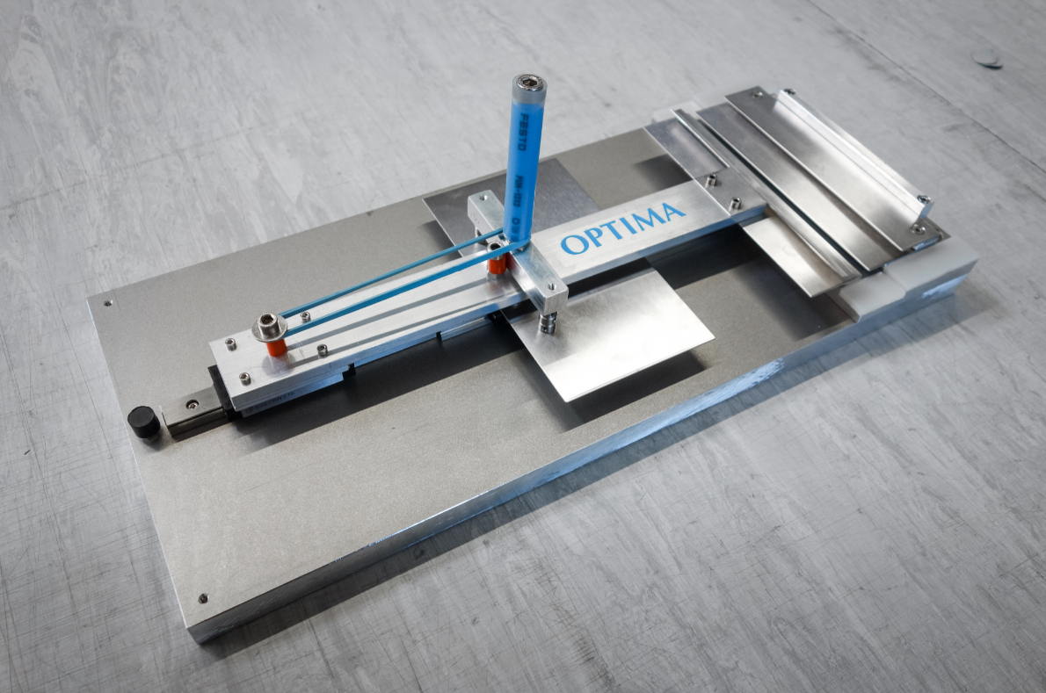
Mit der Faltvorrichtung lässt sich die Produktion von Mund-Nasen-Schutzmasken beschleunigen. (Quelle: Optima)

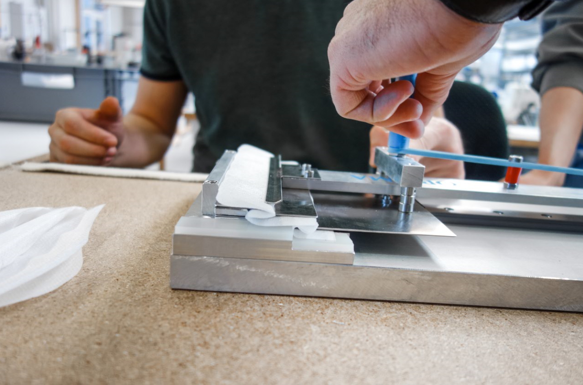
Die maschinell hergestellten Stoff-Zuschnitte werden in die Vorrichtung eingelegt und mit nur einem Handgriff gefaltet. (Quelle: Optima/Wrapping Solutions)

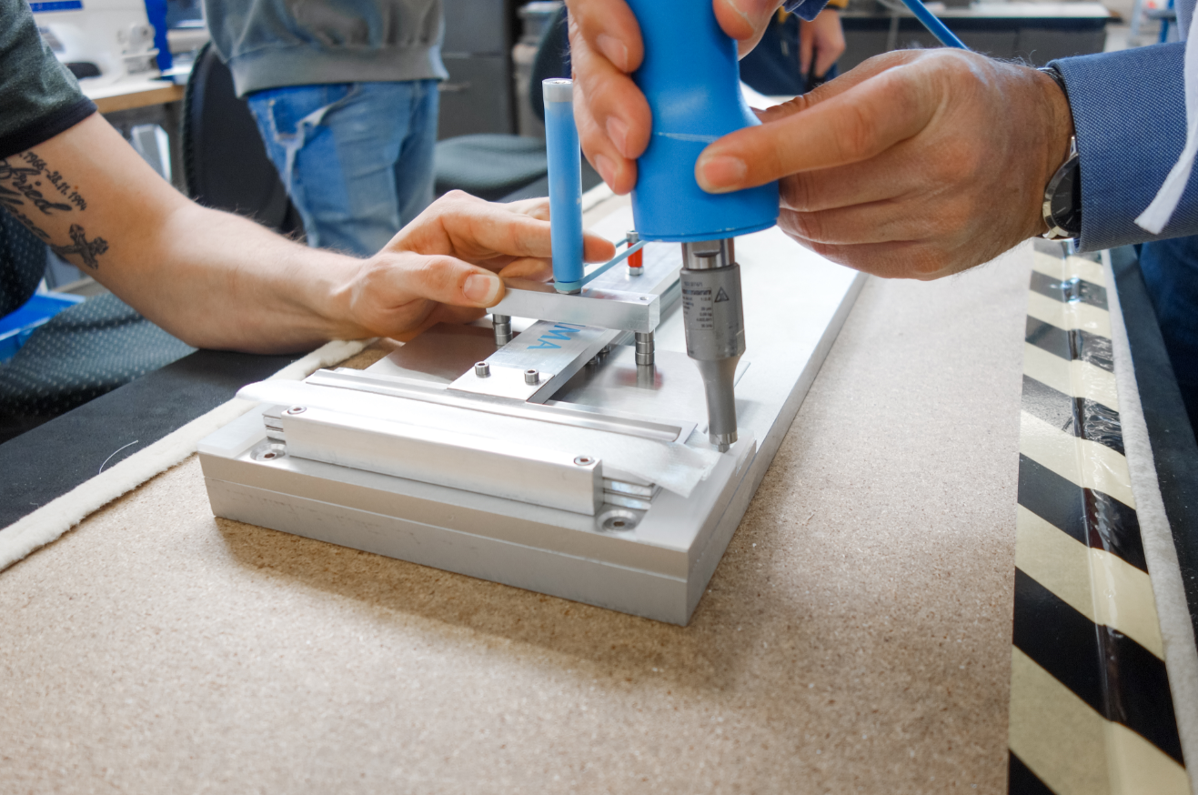
Die Ränder der Maske werden von Hand punktuell mit Ultraschall verschweißt, bevor die Schlaufen angenäht werden. (Quelle: Optima/Wrapping Solutions)

Zeichen (inkl. Leerzeichen): 1.900

Pressekontakt:
OPTIMA packaging group GmbH
Jan Deininger
Redakteur
+49 (0)791 / 506-1472
jan.deininger@optima-packaging.com
www.optima-packaging.com
Besten Dank für Ihre Veröffentlichung. Über die Zusendung eines Belegexemplars freuen wir uns.

